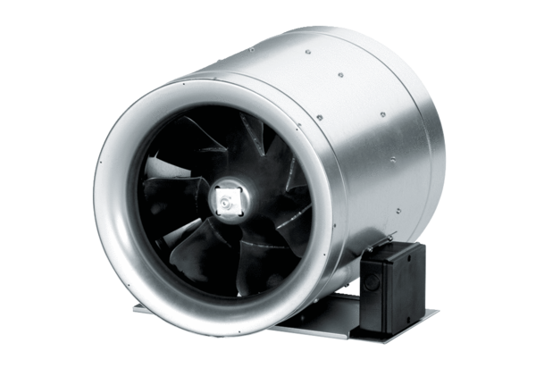Diagonal-Ventilator EDR 40Verpackungseinheit: 1 StückSortiment: C
Artikelnummer: 0080.0660Hersteller: MAICO

